# 《Windows DOS操作》实验报告

**第_1_单元_计算机基础 实验 _1_搜索引擎**

学号： 2022141461109

姓名： 殷浩杨

指导教师：

**评阅成绩：**

评阅意见：

提交报告时间：2022年 10月 28日

**实验任务一**

1. 使用DOS命令创建如下图所示目录结构，并用edit命令在a.txt文件下输入自己学号和姓名；

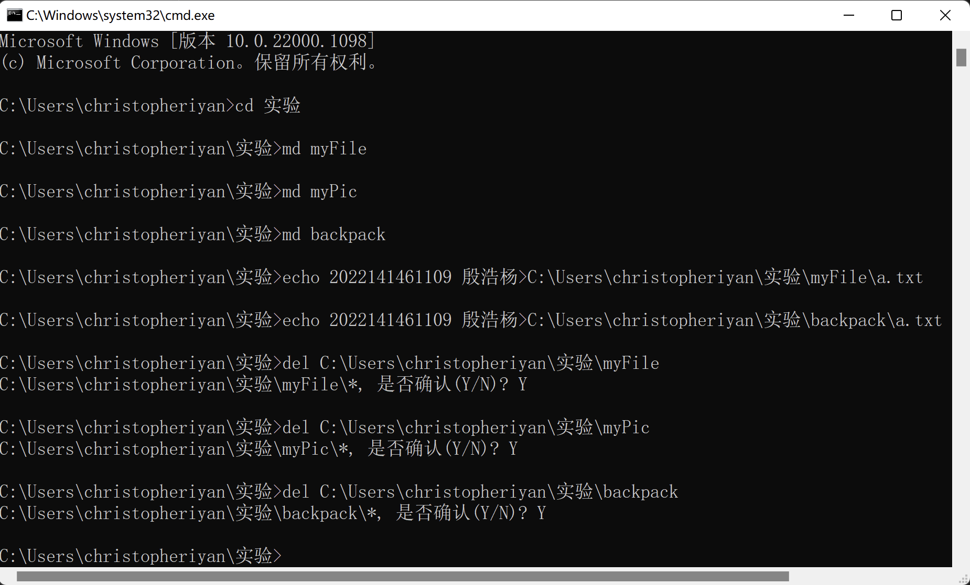

1. 将步骤（1）中创建的目录和文件删除，编写bat文件并执行重新完成目录和文件的创建，bat文件命名为test1.bat。

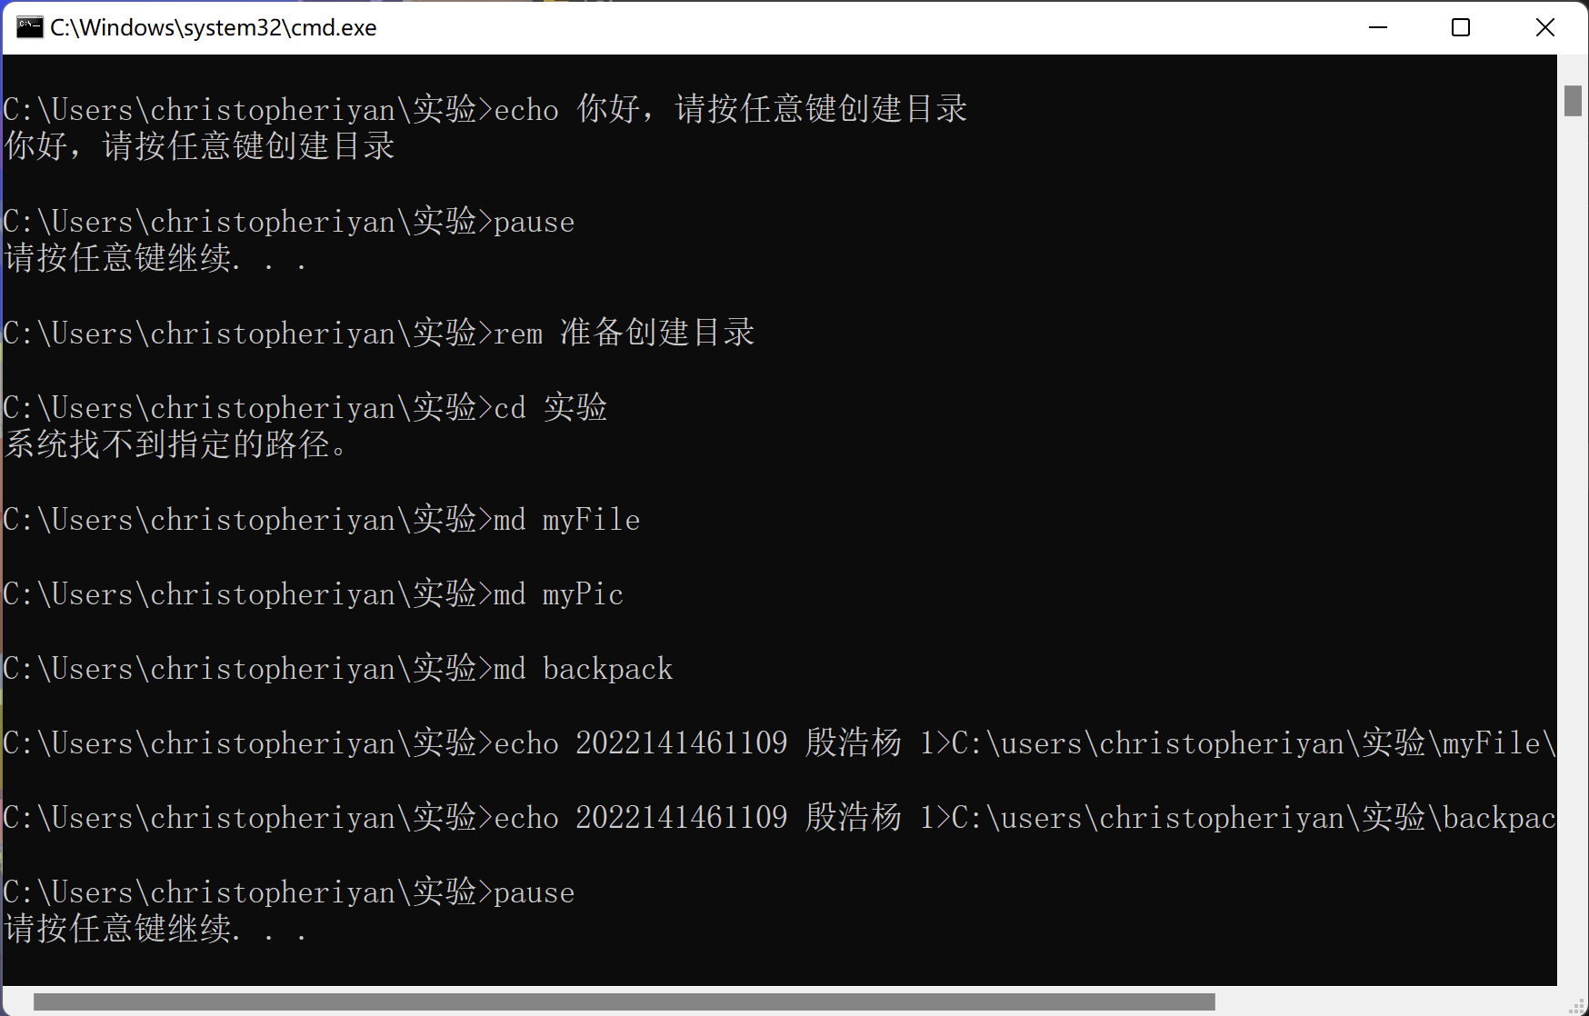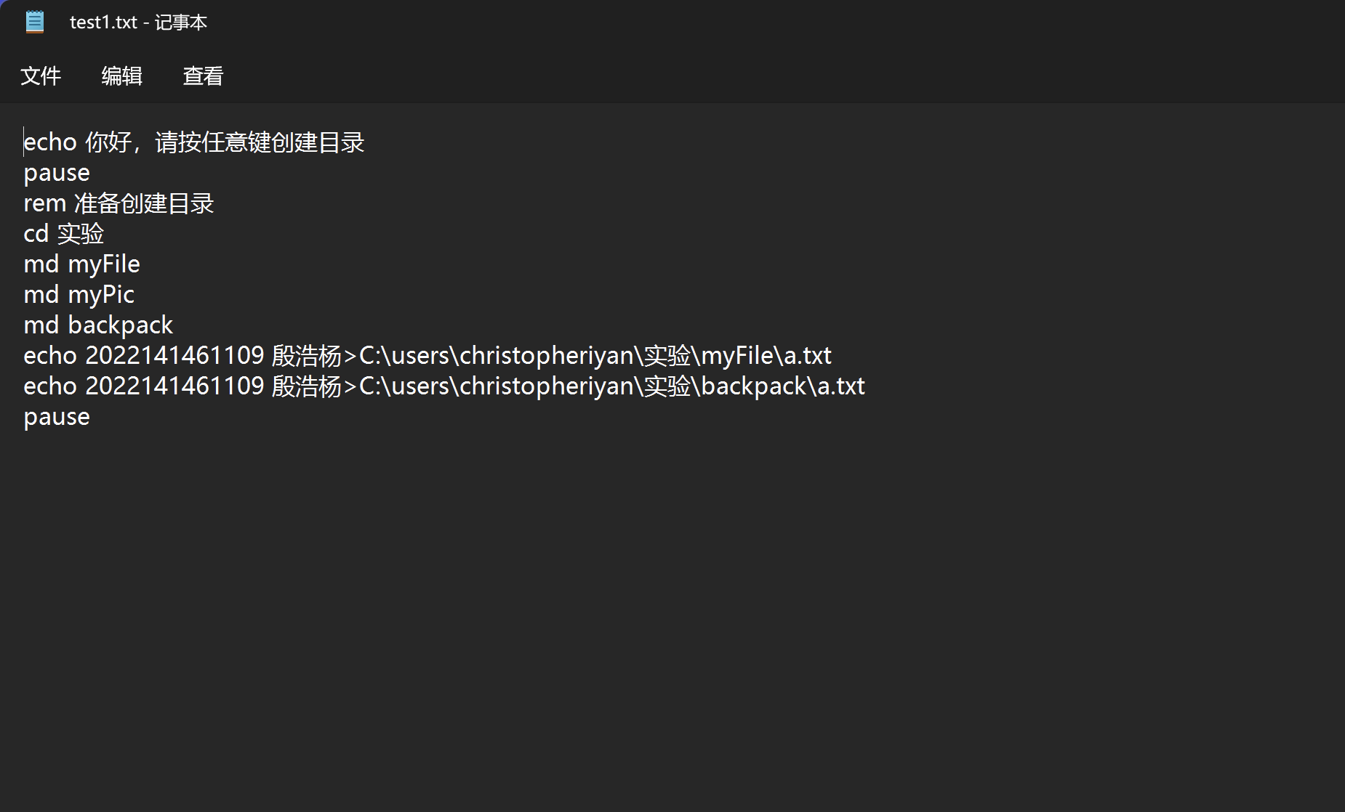

备注：由于我的电脑使用的虚拟机，因此没有D盘，而采用将实验内容保存到C盘新建的文件夹“实验”中

**实验任务二**

1. 编写bat文件，启动word程序，启动前给出文字提示，文件命名为test2.bat

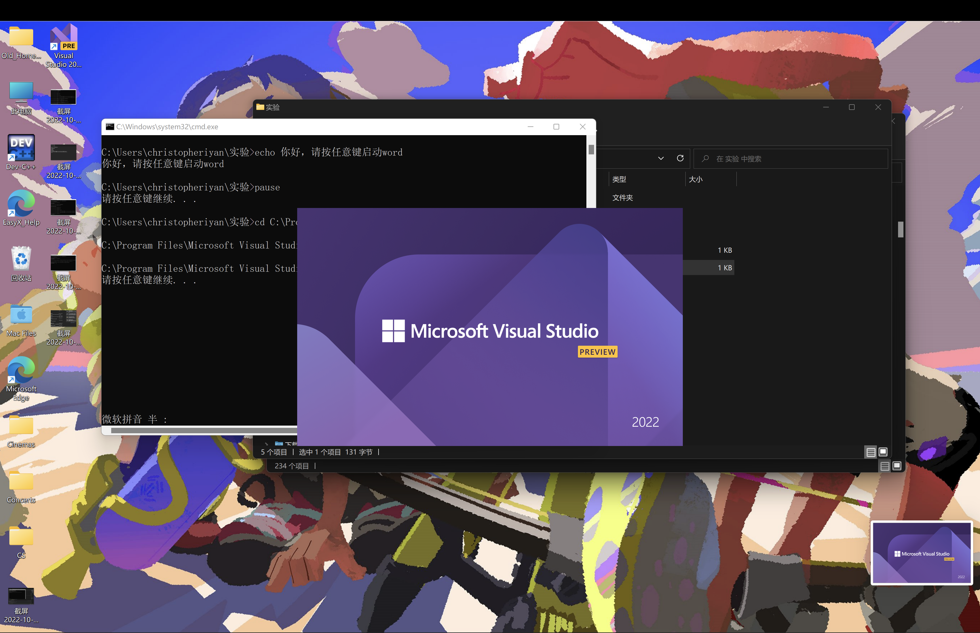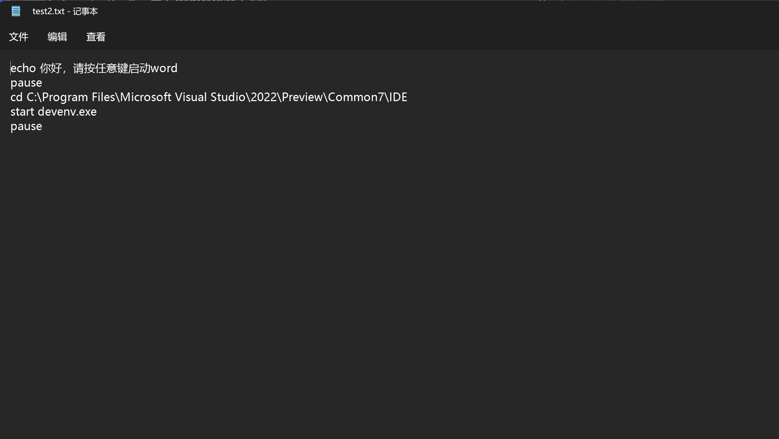

备注：我的电脑上的word程序为苹果版，因此无法采用cmd打开，而采用打开虚拟机中的Visual Studio来代替